
Diseño Tecnico
OM-4038 CREAR NUEVOS FABRICANTES - CONFIGURACIÓN
Itzel Martinez
Axity

APROBACIONES
Creado por: | Itzel Martínez Delgado | Fecha: | 27 Enero 2025
Revisado por: |  | Fecha:

HISTORIAL DE VERSIONES
VERSIÓN | FECHA | AUTOR | CAMBIO | SECCIONES AFECTADAS
1.0 | 27 Enero 2025 | Itzel Martínez Delgado | Creación documento | Todo
1.1

INTRODUCCIÓN

Este documento tiene como objetivo describir la solución técnica que se implementa para cubrir el requerimiento “OM-4038 Crear nuevos fabricantes - Configuración”

Objetivo General
Se implementará una funcionalidad que permitirá añadir nuevos fabricantes, para gestionar productos de forma óptima.

Alcance

Mejor Gestión de Productos: Al permitir crear nuevos fabricantes, se facilita la organización y administración de los productos asociados, lo que mejora la trazabilidad y el manejo de inventarios.

Cumplimiento de Normas: Se garantiza que los datos estén alineados con los estándares del sistema, asegurando la coherencia en los registros.

Flexibilidad en la Configuración: La capacidad de establecer un número de piezas por pedido (incluso con un valor sin límite) permite adaptar la gestión a las necesidades de cada fabricante.

Evitar Duplicados y Errores: La validación que considera duplicados y prioriza el primer registro encontrado evita inconsistencias y datos redundantes en la base de datos.

Valor

Proporciona un mecanismo centralizado y estandarizado para registrar y gestionar fabricantes, asegurando la calidad de los datos y alineándolos con los estándares de SAP.

Público objetivo
Administradores de sistema.

Definiciones y/o acrónimos
NA

DISEÑO DETALLADO

Requerimientos:
Adición de servicio que permita registrar y gestionar fabricantes

Breve descripción de los requerimientos:
Se realizará un web service que permita la creación de nuevos fabricantes alineándolos con los estándares de SAP.

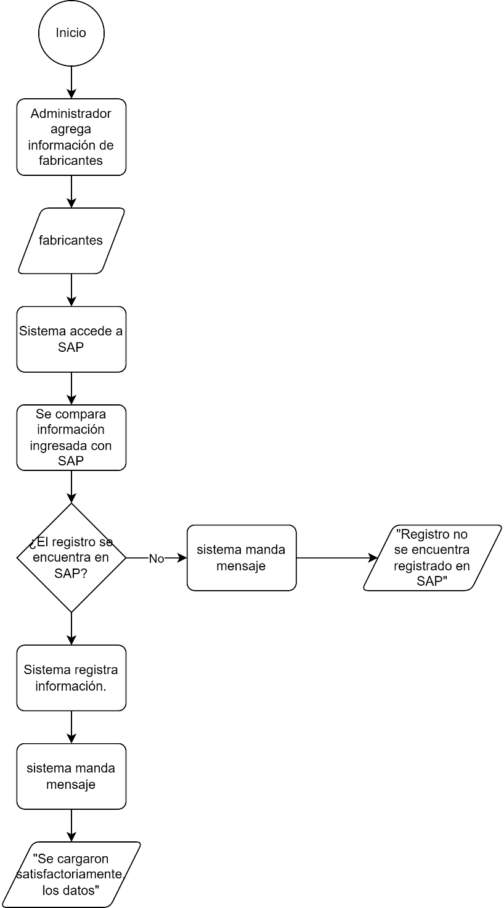
Diagrama de flujo:

Diagrama de procesos
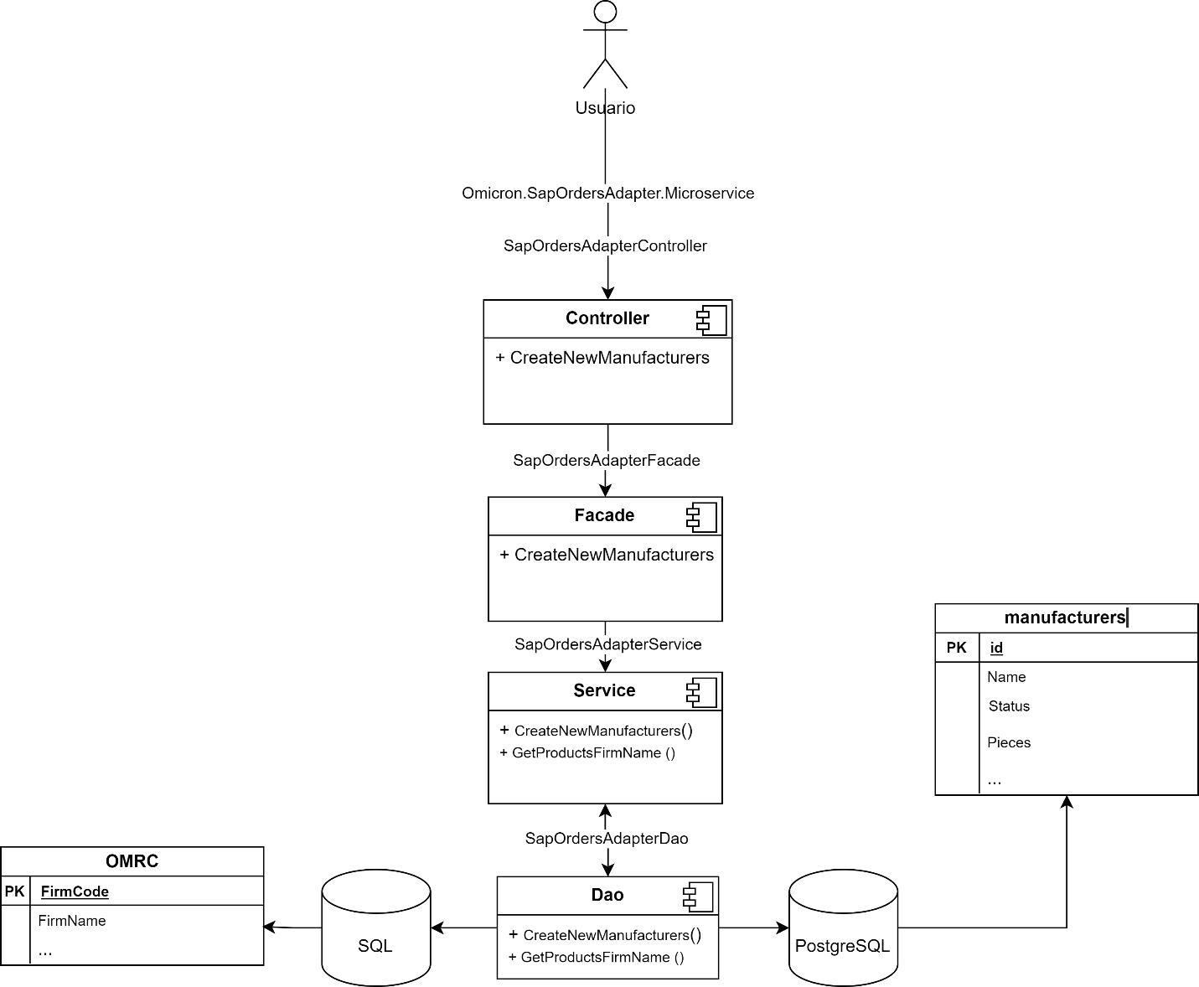

DESCRIPCIÓN DETALLADA

Diccionario de datos

Especificación de interfaces
NOMBRE | /manufacturers
FUNCIÓN | Service POST para registrar nuevos fabricantes
ENTRADAS | Archivo Excel
SALIDAS | ResultDto

NOMBRE | /products/firmname
FUNCIÓN | Service GET para obtener productos fabricantes
ENTRADAS
SALIDAS | ResultDto

Especificación de entidades
Nombre entidad | Nombre Base de datos | Tipo de gestor
manufacturers | omicron_dxp | PostgreSQL
OMRC | BCP_Omicronlab_19042022 | SQL Server

